Semantik Web Bulutunun (Linked Data Cloud) Oluşumu ve Gelişim Durumu

Evren Sezgin ¹, Hakan Akar ², Salim Dikilitaş ³

^{1,2}Akdeniz Üniversitesi, Enformatik Bölüm Başkanlığı, Antalya

³Akdeniz Üniversitesi, İnşaat Mühendisliği Bölüm Öğrencisi, Antalya

esezgin@akdeniz.edu.tr, hakar@akdeniz.edu.tr, engineer_salim@hotmail.com

Özet: İnternet sayfalarındaki içeriğin hızlı gelişmesi sonucu, sayfalarda yer alan verilerin bilgisayarlar tarafından da anlaşılması gerekmektedir. Web in kurucusu Tim Berners Lee ve bazı bilim adamlarının yaptığı çalışmalar sonucu web de kullanılan veriler belirli bir standart oluşturularak internet ortamında kullanılmaya başlanmıştır. 2007 yılında, bu çalışma sonucu Web de bulunan değişik kaynaklar arasında bağlantı kurabilen yapı meydana getirilmeye başlanmıştır. Mannheim Üniversitesi’nde oluşturulan Linked Open Data Cloud araştırma grubu, çalışmalarını ücretsiz olarak yayınlamış ve 2011 - 2014 yıllarında raporlandırmışlardır. Bu çalışmada, Linked Open Data Cloud projesinde kullanılan verisetleri karşılaştırılarak, yıllara göre değişen kullanımlar tespit edilmiştir.

Anahtar Kelimeler: Semantik Web, Bağlantılı Veri Bulutu, Web 3.0.

Abstract: Development of the Internet pages of content, it should be understood by computers of the data contained on the pages. Web founder Tim Berners Lee and some scientists made the result of the efforts web has also been used for the data used in the Internet environment by creating a certain standard. In 2007, the results of this study with the Web has started to form structures that create connections between different sources. The University of Mannheim created as Linked Open Data Cloud free research group studies in 2014 and 2011 and published their reporting. In this study, Liked Open Data Cloud project is identified in the dataset that changes in the use.

Keywords: Semantic web, Linked Data Cloud, Web 3.0.

1.Giriş
1991 yılında günümüzde de yaygın olarak kullanılan www (World Wide Web) protokolünün ortaya çıkmasından sonra, 1994 yılında web sayfalarının standartlarını belirlemek için W3C konsorsiyumu kurulmuştur.Bu Konsorsiyumun görevi web dünyasının ihtiyaç duyduğu standartları düzenlemek ve bu standartlar için gerekli teknolojilerin ortak projeler içinde oluşmasına önderlik etmektir[1].
Günümüze kadar ki internette de bir takım gelişim süreçleri bulunmaktadır.
Web 1.0 döneminde kullanıcılar internet sitelerini bilgi edinme amacıyla ziyaret eder, almak istediği bilgili alır ve siteden çıkış yapılırdı. Kullanıcı olarak verilen içeriğe yorum yapma, katkıda bulunma, içerik üretme gibi bir olanak bulunmazdı.
Web 2.0 dönemi ile kullanıcılar dinamik olarak içerik oluşturmaya bu içerikleri paylaşmaya, yorumlamaya başlamışlardır.
Web 3.0 ise semantik web anlayışı ile özdeşleştirilmiştir. Semantik web, web içeriklerinin sadece doğal dillerde değil, aynı zamanda ilgili yazılımlar tarafından anlaşılabilir, yorumlanabilir ve kullanılabilir bir biçimde ifade edilebileceği, böylece bu yazılımların veriyi kolayca bulmasını, paylaşmasını ve bilgiyi birleştirmesini sağlamayı amaçlayan, gelişen bir internet eklentisidir[2].
Web 3.0 kullanımı tam yaygınlaşamadan web 4.0 ile ilgili çalışmalara da başlanmış durumdadır. Web 4.0 ile sanallaştırma ön plana çıkıyor. Web 4.0 uygulamalarının Yapay Zeka teknolojisinin yanı sıra Zenginleştirilmiş Gerçeklik (Augmented Reality) teknolojisinden de faydalanması beklenmektedir[3]. Ayrıca, kişisel dosyaların, verilerin ve içeriklerin depolanmasında Bulut Bilişim uygulamalarının öne çıkması ve yerel disk kullanımının ortaya çıkardığı sorunları ortadan kaldırması bekleniyor. Şekil 1’de webin gelişim evreleri şematik olarak gösterilmektedir.

Şekil 1- Web in Gelişim Evreleri
W3C, semantik web için Linked Data kavramını kullanmaktadır [1]. Linked Data, web ağı içerisinde her bir bilgiyi belli bir anlama sahip olacak şekilde modelleyerek, bu bilgilerin birbirleriyle ilişkilendirilmesi ve akıllı veri tabanlarının oluşumu hedeflemektedir.
2007 yılında Mannheim Üniversitesi’nde oluşturulan Linked Open Data Cloud araştırma grubu çalışmalarını 2011 ve 2014 yıllarında raporlandırmışlardır. Bu çalışmada, Liked Open Data Cloud projesinde meydana gelen gelişmeler tablo haline getirilerek karşılaştırma yapılmıştır. Bu projede, DBpedia projesi kullanılmaktadır. DBpedia, Wikipedia’daki metinsel bilgilerin semantik algoritmayla RDF bilgilerine dönüştürülüp, yeni anlamsal sorgulama lisanı SPARQL ile sorgulanmasını sağlamaktadır[1]. Bu şekilde yeni verisetleri ile ortak verilerde bağlantılar kullanılarak istenilen veriye hızlı ve kolayca erişim yolu sağlanabilecektir. Şekil 2’de web alanında kullanılan Web teknolojisi modelleri gösterilmektedir.
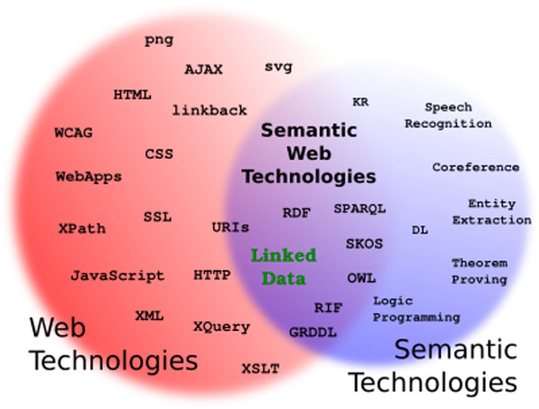
Şekil 2-Web Teknoloji modelleri

2.Lınked Open Data
Linked Data, Web de bulunan değişik kaynaklar arasında bağlantılar oluşturabilen bir yapıdır. Bu bağlantı farklı veritabanı organizasyonları arasında heterojen bir sistem oluşturarak, makinelerin anlayabileceği verilere atıfta bulunmaktadır.
Linked Open Data(LOD), Linked Data yapısını ücretsiz olarak herkese sunan açık kaynak kodlu bir oluşumdur. 2010 yılında İngiltere Hükümetinden bir lisans çıkarılmıştır. Bu lisansta Web de yer alan veriler, Linked Data için Tim Berners Lee tarafından 5 yıldızla sınıflandırılmıştır[6].
★ | Web üzerinde kullanılabilir.(Fotmar önemli değil ama açık lisansa sahip olmalı)
★★ | Bilgi yapılandırılmış olmalı.(Örn: Excel bir resim ya da taranmış tablo yerine kullanılabilir.)
★★★ | İlk iki maddeye ek olarak, kişiye özgü olmayan bir format kullanılır. (e.g. Excel yerine CSV)
★★★★ | Yukarıdakilere ek olarak,W3C deki açık kaynak kod standartlarını(RDF ve SPARQL) kullanarak, insanların işaret ettikleri bağlantıları belirleyebilir.
★★★★★ | Yukarıdakilere ek; Kendi verilerimiz ile diğer kişilerin verileri arasında içerik bağlantısı sağlanabilir.

Mannheim Üniversitesi’nin 2007 yılında başlattığı çalışmada, Şu ana kadar 1014 veriseti kullanılmıştır. Bu datasetler arasında yapılan ilişkilendirme sonucu Şekil 3’de görülen diyagram oluşturulmuştur. Bu diyagramda veri setleri arasında nasıl ilişkilendirme yapıldığı görülmektedir.
Bu ilişkilendirme sonucu DBpedia, Foaf ve Geonames verisetlerinin en çok kullanılan veri setleri olduğu görülmektedir.
3. Linked Open Data Cloud Diyagram
DBpedia, on-line ansiklopedi Wikipedia’daki metinsel bilgilerin semantik algoritmayla RDF bilgilerine dönüştürülüp, yeni anlamsal sorgulama lisanı SPARQL ile sorgulanmasını sağlamaktadır. FOAF (Friend of a Friend), web üzerinde kişileri, etkinlikleri ve diğer kişi ve nesnelerle olan ilişkilerini tanımlayan bir tür ontolojidir. Bilgisayarlar FOAF profillerini kullanarak bu profillerdeki bilgilerden çıkarım yapar ve onları sınıflandırabilir. Geonames, yer bilgilerini belirli bir standart ölçüsünde barındıran verisetidir.

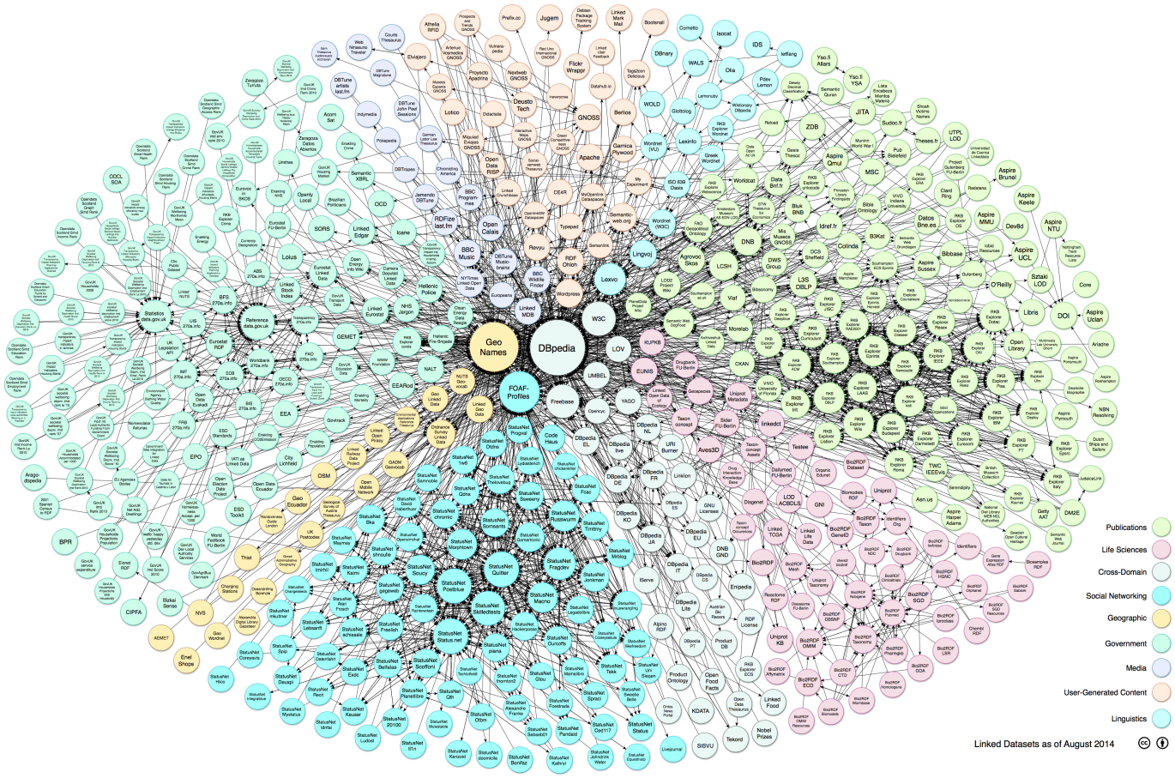

Şekil 3-Linked Open Data Cloud Diyagramı

4.Linked Open Data Cloud Karşılaştırma
Linked Open Data Cloud ile ilgili olarak 2 adet rapor mevcuttur. 2011 yılında oluşturulan ilk veri bağlantısından sonra Nisan 2014 tarihinde ikinci veri seti bağlantısı yayınlanmıştır[5]. Buna göre aşağıdaki tablolarda karşılaştırma sonuçları yer almaktadır.
Linked Data, farklı domainlerde paylaşılan verileri kullanarak geniş bir ağ sistemi oluşturmaktadır. Tablo 1’de 2011 ve 2014 yıllarında kullanılan veri setlerinin dağılımı yer almaktadır. 2011 yılında toplam veri seti sayısı 294 iken, 2014 yılında 1014 ‘e çıkmıştır. Ayrıca, en büyük farklılığı Sosyal ağlarda kullanılan veri setlerinde görebiliriz.2011 de hiçbir veri seti kullanılmıyorken 2014 yılında toplam kullanılan veri setlerinin %51,28 inin Sosyal Ağ setleri oluşturmaktadır.

Veri Setleri | 2011 yılı Adet | 2011 yılı Oran  % | 2014 yılı Adet | 2014 yılı Oran  % | Yıllar arası değişim %
Medya | 25 | 8,50 | 22 | 2,17 | -12,00
Devlet | 49 | 16,67 | 183 | 18,05 | 273,47
Yayınlar | 87 | 29,59 | 96 | 9,47 | 10,34
Yaşam Bilimleri | 41 | 13,95 | 83 | 8,19 | 102,44
Kullanıcı içerikleri | 20 | 6,80 | 48 | 4,73 | 140
Çapraz etkiler | 41 | 13,95 | 41 | 4,04 | 0,00
Coğrafi | 31 | 10,54 | 21 | 2,07 | -32,26
Sosyal ağ | 0 | 0,00 | 520 | 51,28 | 520
Toplam | 294 |  | 1014
Tablo 1- Veri setleri Kullanım oranları

Veri setleri arasındaki bağlantı sayısını karşılaştırırsak, 2014 yılı bağlantısı olmayanların sayısın 445 (43,89) ile 2011 yılına göre %1434,48 artış gösterdiğini görebiliriz. Tablo 2’de bağlantı sayıları arsındaki değişim yer almaktadır. Ayrıca 2014 yılı 10’dan fazla bağlantılı veri seti sayısı 79 ‘a ilerleyerek %192,59’luk bir artış görülmüştür.

Veri Seti bağlantı Sayısı | Veriseti sayısı 2011 |  | Veriseti sayısı 2014 |  | Değişim Oranı
10 dan fazla | 27 | 9,15 | 79 | 7,79 | 192,59
6 -10 arası | 17 | 5,76 | 81 | 7,99 | 376,47
5 | 5 | 1,69 | 31 | 3,06 | 520,00
4 | 19 | 6,44 | 42 | 4,14 | 121,05
3 | 38 | 12,88 | 54 | 5,33 | 42,11
2 | 62 | 21,02 | 106 | 10,45 | 70,97
1 | 98 | 33,22 | 176 | 17,36 | 79,59
0 | 29 | 9,83 | 445 | 43,89 | 1434,48
Toplam | 295 |  | 1014
Tablo 2 – Veri Setleri Bağlantı sayısı
Linked Open Datada kullanılan Lisanslı Veri Seti sayısı 2011 yılında 43 (%17,84) iken, 2014 yılında 372(%35,77)’ye yükselmiştir. Tablo 3’de görüldüğü üzere 2011 yılında sosyal ağlarla ilgili hiçbir veri seti kullanılmamışken, 2014 yılında %32,56’sı lisanslı hale getirilmiştir. Coğrafi veri setlerinde ise yaklaşık olarak %14 lük bir düşüş gözlemlenmiştir.
Veri setleri | 2011  % | 2014  %
Sosyal Ağ | --- | 32.56
Devlet | 14,29 | 41.40
Yayınlar | 10,34 | 37.50
Yaşam Bilimleri | 2,44 | 23.60
Kullanıcı içerikleri | 20 | 20.00
Çapraz veri seti | 19,51 | 18.18
Medya | 16 | 13.51
Coğrafi | 23 | 9.76
Toplam | 17,84 | 35.77
Tablo 3- Lisanslı Veri Seti Oranları

Veri Setlerin de kelime bazında bağlantı yapılabilen veri seti yüzdeleri Tablo 4’de gösterilmektedir. 2011 yılında en fazla Yayınlar(%44,83) veri setleri üzerinde bağlantı yapılabiliyor. 2014 yılında ise Devlet(%40,32) veri setleri üzerinde kelime bazında bağlantı oranı artış göstermektedir.

Veri Setleri | 2011  Adet / Yüzde | 2014  Adet/ Yüzde
Medya | 5 / 20,00 | 2/5,41
Coğrafi | 12/ 38,71 | 15/36,59
Devlet | 21/ 42,86 | 75/40,32
Yayınlar | 39/ 44,83 | 14/13,46
Çapraz Veri Seti | 9/ 21,95 | 5/11,36
Yaşam Bilimleri | 3/ 7,32 | 29/32,58
Kullanıcı içerikleri | 5/ 25,00 | 6/10,91
Sosyal Ağ | - | 6/1,16
Toplam | 108 | 140
Tablo 4- Kelime bazında Verisetleri kullanımı
5.Sonuç
Günümüzde Açık kodun gelişmesi ile beraber bu alanda geliştirilen projelerin sayısı artmaktadır. Semantik Web ile ilgili çalışmaların da ilerleyen zamanda çok kullanılacağı tahmin edilmektedir. Semantik web in yaygınlaşması için web kodu yazanların sitelerindeki verileri belli bir standarda göre hazırlamış olması gerekmektedir. Bilgisayarların içeriği anlayabilmesi ile beraber web kendi kendine yeni veri tabanları üreten yeni bir veritabanı oluşturmaya başlayacaktır. Bu sayede aranılan bilgiye en kısa yoldan ve en doğru şekilde ulaşım sağlanacaktır.
6.Kaynakça
[1] Usta, A.(2012) “W3C, Linked Data ve DBpedia Nedir?, http://semiyun.com/w3c-linked-data-ve-dbpedia-nedir-2/, Erişim tarihi: 25.09.2014.
[2] “ Anlamsal ağ” , http://tr.wikipedia.org/ wiki/Anlamsal_a %C4%9F ,Erişim Tarihi: 20.09.2014.
[3] Yıldırım, Ç., Akıllı,G. (2013), “Web 1.0, 2.0, 3.0, 4.0, …, Web ∞”, http://seset.ceit.metu.edu.tr/2012/01/web-1-0-2-0-3-0-4-0/ Erişim Tarihi: 09.10.2014.
[4] Usta, A. (2013), Web-dunyasinin-tarihi-semantikweb nedir? http://sosyalmedyamacerasi.blogspot.com.tr /2013/01/Web-dunyasinin-tarihi-semantik-web.html)
[5] http://lod-cloud.net/, Erişim Tarihi: 15.11.2014
[6] Bauer, F., & Kaltenböck, M. (2011). Linked Open Data: The Essentials. Edition mono/monochrom, Vienna.
[7] Bizer, C., Heath, Tom and Berners-Lee, Tim (2009) Linked Data - the story so far. International Journal on Semantic Web and Information Systems, 5, (3), 1-22.
[8] Schmachtenberg, M., Bizer, C., & Paulheim, H. (2014). Adoption of the linked data best practices in different topical domains. In The Semantic Web–ISWC 2014 (pp. 245-260). Springer International Publishing.
[9] Börteçin, E. (2013) ”Yeni Nesil Arama Motorları” ,Bilim ve Teknik Dergisi, Ocak Sayısı.

